Multimedia | materiał pomocniczy

Multimedia są zestawieniem następujących form:
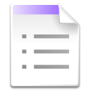 |  | 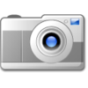
Tekst | Audio (nagrania dźwięku) | Fotografie
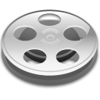 | 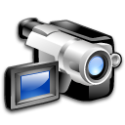 | 
Animacje | Nagrania wideo | Programy interaktywne

Źródło:http://pl.wikipedia.org/wiki/Multimedia
Multimedia to termin utworzony z łacińskich słów: multum (duża ilość czegoś) i medium (przestrzeń, w której się coś publicznie ogłasza).

